ASIGNATURA: INGLES | PROFESOR (A): NIDIA ALEXANDRA QUINTERO | GRADO: 3°
PERIODO: II | FECHA: SEMANA DEL 5 DE ABRIL AL 17 de JUNIO/2021 | NÙMERO DE HORAS: 40’

CLASE 50’ | APRENDIZAJES Y REFERENTES CONCEPTUALES | ESTRATEGIAS DE ENSEÑANZA Y APRENDIZAJE | RECURSOS | INSTRUMENTOS DE EVALUACIÓN
2 HORAS  3°A: 05-04  3°B: 06-04  1 HORA  3°A-06-04  3°B-07-04 ( 2 horas)  2 HORAS  3°B-07-04  3°A—08-04  2 HORAS  3°A-12-04  3°B-13-04  1HORA  3°A-13-04  3°B-13-04  2HORAS  3°B 14-04  3°A- 15-04 | CLASSROOM RULES  Identifica palabras y expresiones sencillas en inglés relacionadas con las reglas y normas del salón de clase  CLASSROOM RULES  Identifica palabras y expresiones sencillas en inglés relacionadas con las reglas y normas del salón de clase  CLASSROOM RULES  Identifica palabras y expresiones sencillas en inglés relacionadas con las reglas y normas del salón de clase  CLASSROOM RULES  Identifica palabras y expresiones sencillas en inglés relacionadas con las reglas y normas del salón de clase  CLASSROOM RULES  Identifica palabras y expresiones sencillas en inglés relacionadas con las reglas y normas del salón de clase  CLASSROOM RULES  Identifica palabras y expresiones sencillas en inglés relacionadas con las reglas y normas del salón de clase | I: se dará inicio escribiendo el objetivo de la clase y compartiendo en pantalla el tema CLASSROOM RULES  D: durante la clase se compartirá en pantalla el vocabulario relacionado con las reglas del salón, para que los estudiantes lo escriban en sus cuadernos y de esta manera practiquen la escritura, luego se practicara la pronunciación del vocabulario y los estudiantes participaran haciendo reconocimiento de vocabulario  VOCABULARY  pay attention  Don´t eat in class  Don´t talk in class  Do your homework  Respect the teacher  Raise your hand to speak  Don’t use your cellphone in class  Say I’m sorry  Be honest  Say good morning  Say thank you  C: se concluye con la participación en clase  I: Se dará inicio con el objetivo de la clase y repasando el vocabulario de la clase anterior CLASSROOM RULES  D: Luego de repasar el vocabulario se continua compartiendo en pantalla algunas oraciones haciendo uso del vocabulario aprendido durante la clase, los estudiantes debe practicar la pronunciación orientados por el docente y reconocer el vocabulario, luego deben escribir en sus cuadernos.  SENTENCES  - LISTEN TO THE TEACHER  - BE QUIET WHEN OTHERS SPEAK  - WANT TO SPEAK- RAISE YOUR HAND  - DON´T EAT IN THE CLASS  - RESPECT OTHER  - USE KIND WORDS  - SAY PLEASE AND THANK YOU  - ALWAYS TELL THE TRUTH  C: se concluye la clase con la participación de los estudiantes y evaluando el reconocimiento del vocabulario  I: Se dará inicio mostrando el objetivo de clases en pantalla y haciendo un repaso de la clase anterior.  D: Luego de hacer el repaso se continua con el tema que se ha venido trabajando en las dos clases anteriores classroom rules, en el desarrollo de la clase se continuara con oraciones para profundizar en el tema, se hará reconocimientos de algunos verbos usados para la estructura de las oraciones.  SENTENCES  - LISTEN TO THE TEACHER  - BE QUIET WHEN OTHERS SPEAK  - WANT TO SPEAK- RAISE YOUR HAND  - DON´T EAT IN THE CLASS  - RESPECT OTHER  - USE KIND WORDS  - SAY PLEASE AND THANK YOU  - ALWAYS TELL THE TRUTH  - RAISE YOUR HAND TO SPEAk  - RESPECT OTHERS  - RESPECT THE TEACHER  - BE POLITE  - LISTEN TO OTHERS  - BE ON TIME  Los estudiantes deben copiar las oraciones en sus cuadernos e identificar cual es el verbo en la oración  C: se conluye con la revisión de la actividad y se aclaran dudas  I: Se dará inicio con el objetivo de la clase y repasando algunos verbos de uso común.  D: Luego de repasar los verbos de uso común se continua con la participación oral , en esta participación los estudiantes deben responder a la pregunta que hace el docente WHAT IS THE MEANING OF_______________? Los estudiantes responden de acuerdo al vocabulario aprendido CLASSROOM RULES y todos participan.  EXAMPLES.  WHAT IS THE MEANING OF IN ENGLISH, I DO MY HOMEWORK?  C: se concluye con la participación en clase y hacienda las correcciones necesarias  I: la clase empieza con el objetivo del día, se comparte en pantalla y se explica la actividad que se tiene preparada para la clase, se les explica a los estudiantes que es un recurso en línea en el cual se encuentra el vocabulario trabajado en el tema CLASSROOM RULES, con esta actividad se repasara lo aprendido y se evaluara.  D: en el desarrollo de la clase se comparte el enlace para que puedan resolver la actividad en línea  https://wordwall.net/es/resource/14486692/classroom-rules  C: Revisión de la actividad desarrollada durante la clase.  I: se da inicio con el objetivo de la clase y explicando la actividad de profundización que se realizara en el desarrollo de la clase.  D: después de explicar cómo se hara la actividad de profundización, se comparte en pantalla la actividad para que con la participación de todos se dé solución y se vayan haciendo las correcciones  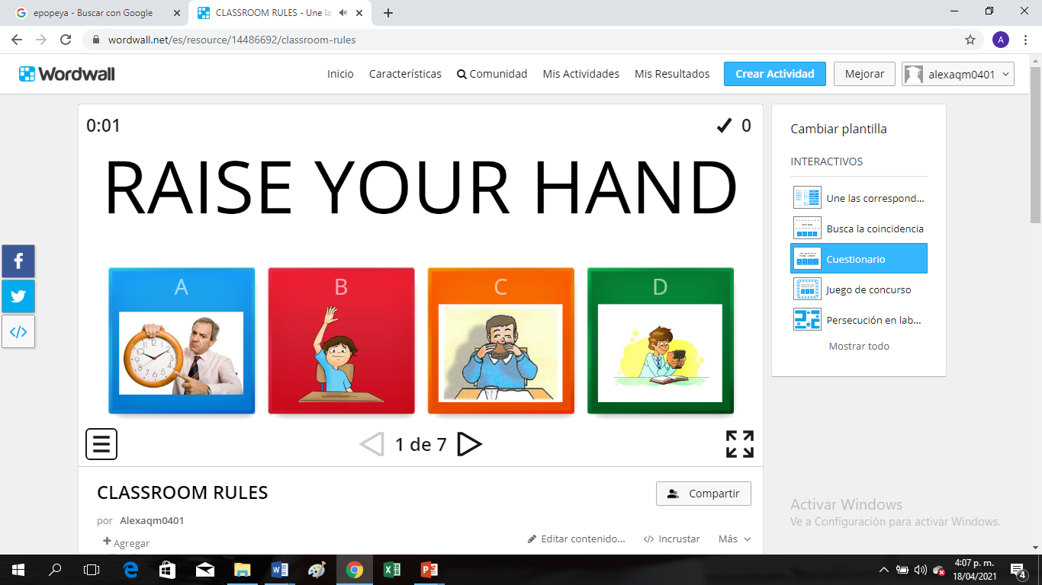  C: Se evalúa la participación | Cuaderno  Lápiz  Computador  Celular  Plataforma  Internet  -Computador  -Internet  -Cuadernos  -Lápiz  -Plataforma  -Celular  -Computador  -Internet  -Plataforma  -Cuadernos  -Lápiz  -Computador  -Internet  -Plataforma  -Cuadernos  -Lápiz  -Computador  -Internet  -Plataforma  -Recurso en línea  -Computador  -Internet  -Plataforma  -Recurso en línea | -Participación oral  -Pronunciación  -Escritura  -Participación en clases.  -Participación en clases  -pronunciación  -Escritura  -Reconocimiento de vocabulario  -Participación en clases  -pronunciación  -Escritura  -Solución de actividad.  -Participación en clases(oral)  -pronunciación  -Escritura  -Escucha  -Actividad en línea  -Vocabulario  -Actividad en clase  -Vocabulario  - participación
2 HORAS  3°A- 19-04  3°B-20-04  1 HORA  3°A-20-04  3°B-21-04  1 HORA  3°A-22-04  3°B-22-04  1 HORA  3°A-26-04  3°B-27-04  2 HORAS  3°A-03-05  3°B-04-05  2 HORAS  3°A-05-05  3°B-05-05( 2 HORAS)  1 HORA  3°A-06-05  3°B-06-05  2 HORAS  3°A-10-05  3°B-11-05  1 HORA  3°A-18-05 ( 1 HORA)  3°B-19-05 ( 2 HORAS)  1 HORA  3°A-20-05  3°B-20-05  2 HORAS  3°A-24-05  3°B-25-05-( 1 HORA)  1 HORA  3°A-25-05  3°B-26-05  ( 2 HORAS)  1 HORA  3°A-27-05  3°B-26-05  2 HORAS  3°A-01-06  3°B-02-06  1 HORA  3°A-08-06  3°B-08-06  1 HORA  3°A-10-06  3°B-09-06  1 HORA  3°A-15-06  3°B-15-06 | CAN  Identifica estructuras relacionadas con el verbo modal can para expresar poder o posibilidad  CAN  Identifica estructuras relacionadas con el verbo modal can para expresar poder o posibilidad  CAN  Identifica estructuras relacionadas con el verbo modal can para expresar poder o posibilidad  CAN  Identifica estructuras relacionadas con el verbo modal can para expresar poder o posibilidad  TIME EXPRESSIONS  Identifica estructuras relacionadas con expresiones de tiempo  TIME EXPRESSIONS  Identifica estructuras relacionadas con expresiones de tiempo  PARTS AND OBJECTS OF THE HOUSE  Comprende y describe algunos detalles en textos cortos y sencillos sobre temas familiares a partir de imágenes y frases conocidas  PARTS AND OBJECTS OF THE HOUSE  Comprende y describe algunos detalles en textos cortos y sencillos sobre temas familiares a partir de imágenes y frases conocidas  PARTS AND OBJECTS OF THE HOUSE  Comprende y describe algunos detalles en textos cortos y sencillos sobre temas familiares a partir de imágenes y frases conocidas  PARTS AND OBJECTS OF THE HOUSE  Comprende y describe algunos detalles en textos cortos y sencillos sobre temas familiares a partir de imágenes y frases conocidas  PARTS AND OBJECTS OF THE HOUSE  Comprende y describe algunos detalles en textos cortos y sencillos sobre temas familiares a partir de imágenes y frases conocidas  PARTS AND OBJECTS OF THE HOUSE  Comprende y describe algunos detalles en textos cortos y sencillos sobre temas familiares a partir de imágenes y frases conocidas  TO + INFINITIVE  Identifica expresiones que se emplean en inglés relacionadas con los verbos en infinitivo.  TO + INFINITIVE  Identifica expresiones que se emplean en inglés relacionadas con los verbos en infinitivo.  SIMPLE PRESENT  Comprende y describe algunos detalles en textos cortos y sencillos sobre temas familiares, a partir de imágenes y frases conocidas  SIMPLE PRESENT  Comprende y describe algunos detalles en textos cortos y sencillos sobre temas familiares, a partir de imágenes y frases conocidas  SIMPLE PRESENT  Comprende y describe algunos detalles en textos cortos y sencillos sobre temas familiares, a partir de imágenes y frases conocidas | I: se dará inicio con el objetivo de la clase y compartiendo en pantalla el tema del día CAN y se explica el uso de este verbo modal  D: 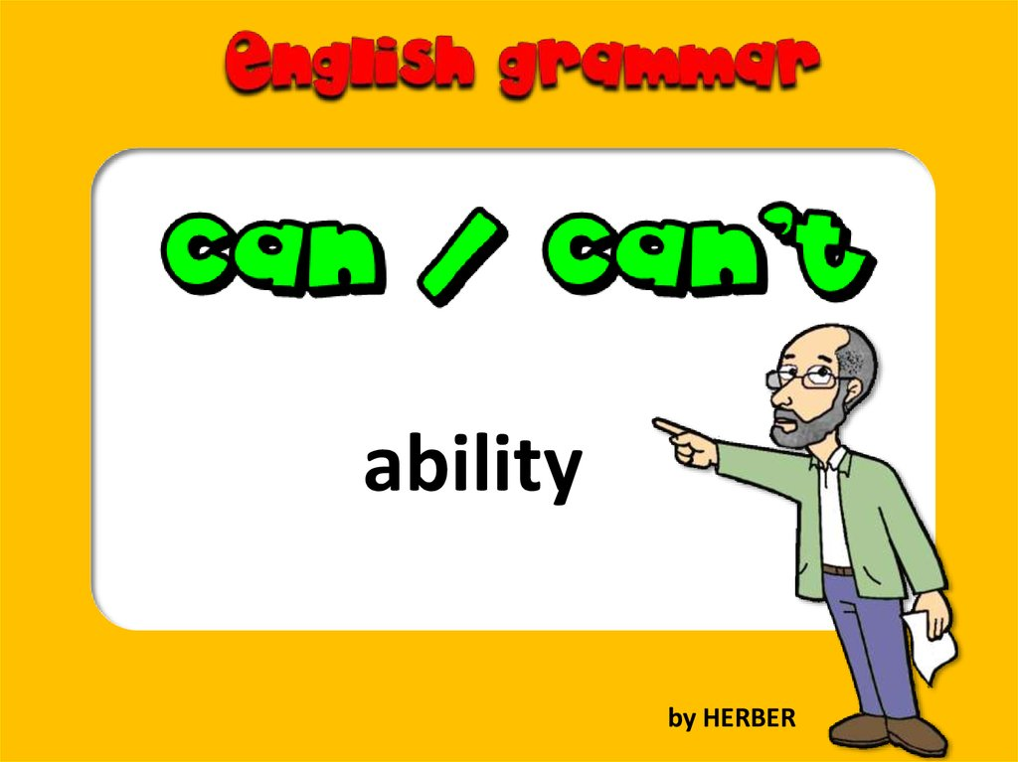  Durante el desarrollo de la clase se conjugara el verbo modal CAN  CAN  I CAN  YOU CAN  HE CAN  SHE CAN  IT CAN  WE CAN  YOU CAN  THEY CAN  Después de conjugar el verbo modal se continua con la construcción de oraciones en forma afirmativa y su estructura, se practica pronunciacion y reconocimiento de vocabulario  EXAMPLES  SUBJECT + CAN + MAIN VERB+ COMPLEMENT  SHE CAN SWIM  SHE CAN SPEAK ENGLISH  YOU CAN RIDE A BIKE  C: Se concluye con la participación en clase  I:se da inicio repasando el vocabulario visto en la clase anterior y se continua con la estructura de las oraciones en forma afirmativa  D: Durante el desarrollo de la clase se sigue con la estructura de la forma afirmativa del verbo modal CAN y para profundizar en el tema se practica con un recurso en línea  https://wordwall.net/es/resource/14472732/can-choose-correct-order  C: se concluye con la revisión dela actividad  I: se dará inicio repasando el tema de la clase anterior y se escribirá en el tablero el tema del día CAN- NEGATIVE FORM  D: Se continuará haciendo oraciones sencillas con todos los pronombres en forma afirmativa y explicando la estructura  SUBJECT +CAN’T + MAIN VERB  You can’t play the guitar  She can’t speak french  He can’t play tennis  I can’t drive a car  Se practica pronunciación y reconocimiento de vocabulario  C: se evalúa la participación en clases y se hacen las correcciones si es necesario.  .  I: Se da inicio con el objetivo de la clase, escribiendo en el tablero la fecha y repasando los pronombres personales.  D: Durante la clase se explica la forma interrogativa del verbo modal CAN, se construyen oraciones para profundizar en el tema y se trabaja la estructura gramatical del verbo modal  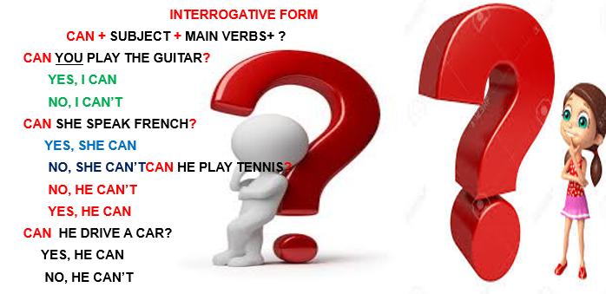  .C: se concluye con participación en clase y se hacen las correcciones si es necesario.  I: se da inicio con una pregunta, como calentamiento de la actividad que se desarrollara en clases  ¿CAN YOU SPEAK FRENCH VERY WELL?  D: durante la clase se harán preguntas haciendo uso del verbo modal CAN y la estructura gramatical en forma interrogativa, los estudiantes participaran en la clase haciendo preguntas y respondiendo a sus compañeros  Example.  Can you play the guitar very well?  Yes, I can  Can she read in english?  No, She cann’t  Can Heplay soccer very well?  Yes, he can  C: se concluye con la participación oral y se hacen las correcciones necesarias.  I: se da inicio con el objetivo de la clase y se comparte en pantalla el tema de la clase “TIME EXPRESSIONS”  D: durante la clase se dará el vocabulario correspondiente al tema “TIME EXPRESSIONS” y se practicara la pronunciacion y el reconocimiento de vocabulario.  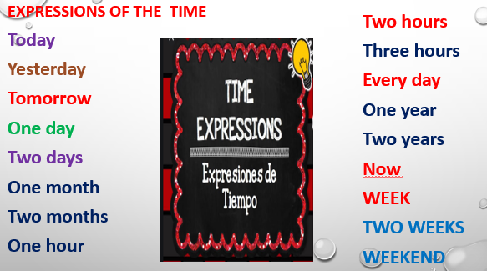  Se revisa la escritura y los estudiantes participan con la pronunciacion.  C: se concluye la clase con la participación y reconocimiento de vocabulario.  I: se da inicio con el objetivo de la clase y repasando el tema de la clase anterior.  D: la clase se desarrolla dando continuidad al tema de la clase anterior  “TIME EXPRESSIONS” con las expresiones de tiempo aprendidas se construyen oraciones haciendo uso de verbos conocidos y se escriben en el cuaderno para practicar escritura y expresiones de tiempo.  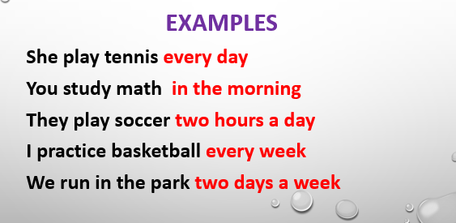C: se evalua reconocimiento de vocabulario, pronunciacion y escritura y se hacen las correcciones necesarias.  I: se da inicio escribiendo la fecha, el objetivo de la clase y el tema del día  PARTS AND OBJECTS OF THE HOUSE  D: la clase se desarrolla dando el vocabulario referent a las partes de la casa  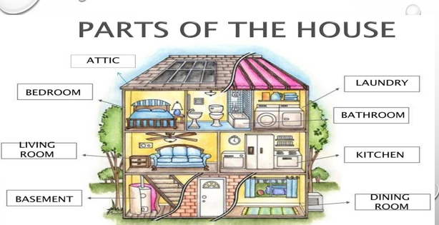  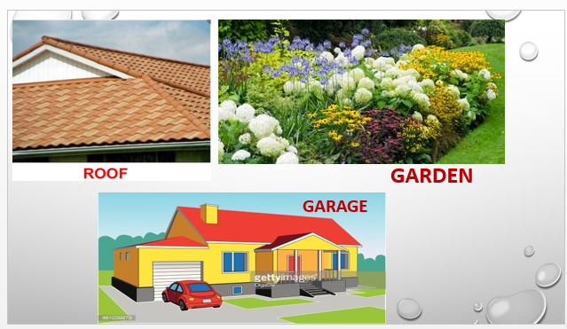  Desde el tablero los estudiantes escriben las partes de la casa y practican la pronunciación y el reconocimiento del vocabulario.  C: se concluye con la participación en clase, los estudiantes son evaluados.  I: Se da inicio con un repaso se la clase anterior y se escribe el objetivo.  D: la clase se desarrolla enseñando el vocabulario de los objetos de la clase” objects of the house”y practicando la pronunciación, los estudaintes deben escribirlo en sus cuadernos  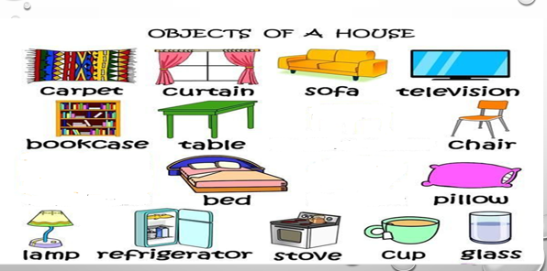  Luego de aprender el vocabulario se le pide a los estudaintes que hagan la pronunciacion de cada uno de los objetos y decir la traduccion.  C: se concluye revisando la escritura y evaluando la pronunciacion  I: se da inicio a la clase escribiendo la fecha, el objetivo de la clase y repasando algunos verbos de uso comun.  D:desde el tablero los estudiantes copiaran un dialogo para profundizar en el vocabulario del tema “parts and objects of the house”luego de copiar en el cuaderno se practica la pronunciacion del dialogo, y en pareja los estudiantes lo ponen en practica para ser evaluado.  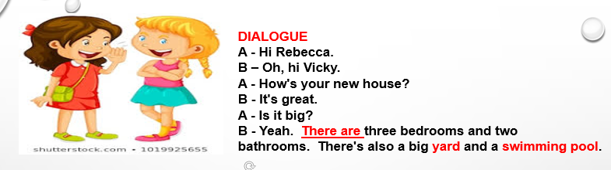  C: se concluye evaluando la pronuncicion del dialogo  I: la clase inicia con un repaso de la clase anterior y explicando como se desarrollara la clase del dia.  D: la clase se desarrolla practicando la pronunciacion de algunos verbos de uso frecuente y escribiendolos en el cunderno    Luego de practicar los verbos, se continua con oraciones para seguir practicando el vocabulri y la escritura  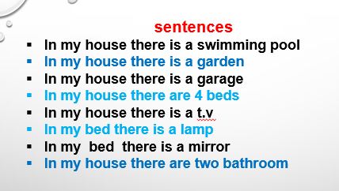  C: se concluye con la practica y pronunciacion del tema  I: se da inicio con el objetivo de la clase y expicando a los estudiantes como de debe realizar la actividad que se desarrolllara en la clase.  D: se hara entrega de una atividad fotocopiada para desarrollar en clase, y a los estudiantes que estan de forma virtual se les compartira pantalla para que lo hagan en casa  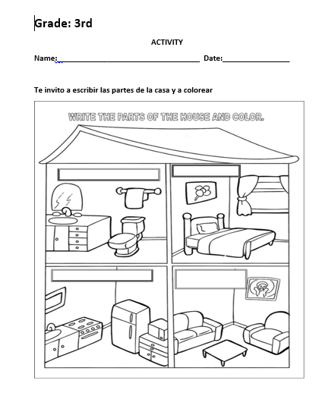  C: se concluye revisando la actividda y haciendo las correcciones necesarias  I: se da inicio repasando algunos verbos de uso comun, luego se escribe el objetivo de la clase y el tema del dia  “TO INFINITIVE”  D: la clase se desarrolla practicando una lista de verbos, se practica la pronunciacion y la traducción, luego se explica la gramatica del tema.  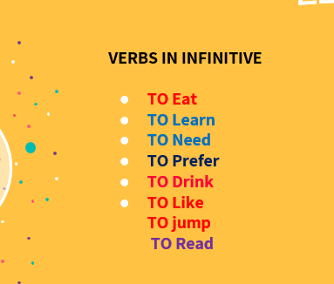  C: se concluye con la participacion en clase  I: se da inicio con un repaso de los verbos que se trabajaron en la clase anterior y con el objetivo dela clase  D: la clase se desarrolla con la costruccion de oraciones y aplicando la gramativa del infinitivo to  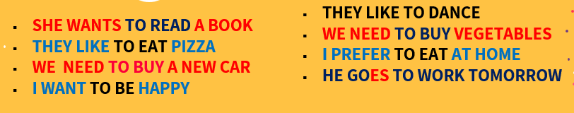  Luego de profundizar en la gramatica con la explicacion en clase se le pide a los estudiantes que identifiquen el verbo en infinitivo  C: se concluye con la participación en clase  I: se da inicio con un repaso de la clase anterior y entregando una actividad fotocopida  D: se explica como se debe resolver la actividad de profundizacion del tema infinitive to y se orienta ante cualquier inquietud  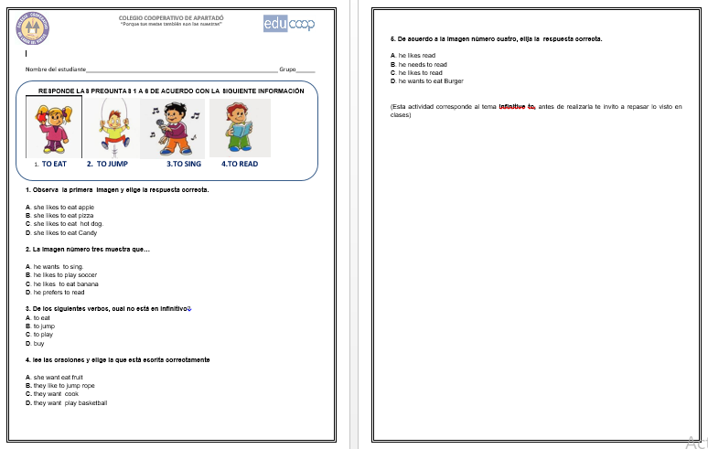  C: se concluye evaluando la actividad  I: se da inicio escribiendo el objetivo de la clase y el tema del dia “ SIMPLE PRESENT”  D: durante la clase se explica la gramatica del presente simple en la forma afirmativa y la extructura gramatical  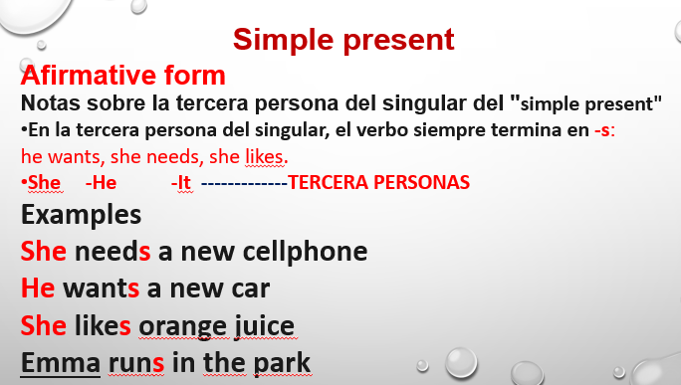  Los estudiantes deben escribir en el cuaderno los ejercicos practicos  C: Se concluye haciendo preguntas del tema explicado.  I: se da inicio con un repao del tema de la clase anterior y con el objetivo de la clase  D: la clase se desarrolla haciendo un repaso de los pronombres personales y las reglas gramaticales del presente simple en la forma afirmativa en tercera persona    Los estudiantes deben escribir en su cuaderno las oracione y practicar la pronunciacion de las oraciones oracines  C: se concluye con la participacion en clases | -Cuaderno  -Computador  -internet  - Plataforma  -Computador  -Plataforma  -Internet  -Celular  -Cuaderno  -lápiz  -Computador  -Plataforma  -Internet  -Celular  -Cuaderno  -lápiz  -Computador  -Plataforma  -Internet  -Celular  -Cuaderno  -lápiz  -Computador  -Plataforma  -Internet  -Celular  -Cuaderno  -lápiz  -Computador  -Plataforma  -Internet  -Celular  -Cuaderno  -lápiz  -Computador  -Plataforma  -Internet  -Celular  -Cuaderno  -lápiz  -Computador  -Plataforma  -Internet  -Celular  -Cuaderno  -lápiz  -Computador  -Plataforma  -Internet  -Celular  -Cuaderno  -lápiz  -Computador  -Plataforma  -Internet  -Celular  -Cuaderno  -lápiz  -Computador  -Plataforma  -Internet  -Celular  -Cuaderno  -lápiz  -Computador  -Plataforma  -Internet  -Celular  -Cuaderno  -lápiz  -Computador  -Plataforma  -Internet  -Celular  -Cuaderno  -lápiz  -Computador  -Plataforma  -Internet  -Celular  -Cuaderno  -lápiz  -Computador  -Plataforma  -Internet  -Celular  -Cuaderno  -lápiz  Computador  -Plataforma  -Internet  -Celular  -Cuaderno  -lápiz  Computador  -Plataforma  -Internet  -Celular  -Cuaderno  -lápiz | -Participación en clases  -Pronunciación  -Actividad en línea  -Participación en clase  -Pronunciación  -Participación en clase  -Pronunciación  - Participación oral  - pronunciación  -escritura  -pronunciación  -reconocimiento de vocabulario.  - reconocimiento de vocabulario  - pronunciacion  - Escritura  - reconocimiento de vocabulario  - pronunciacion  Escritura  -Participación en clase  -escritura  -pronunciación  -escritura  -participación en clase  -pronunciación  -escritura  -participación en clase  -pronunciación  -escritura  -participación en clase  -pronunciación  -escritura  -participación en clase  -pronunciación  -escritura  -participación en clase  - solución de actividad fotocopiada  -pronunciación  -escritura  -participación en clase  pronunciación  -escritura  -participación en clase

